باسمه تعالی

شفافیت پرداخت‌ها در ایران، بهره‌گیری از تجارب جهانی

لید مطلب
جلوگیری از پرداخت‌های غیرمتعارف در سازمان‌‌ها و نهادهای دولتی مشکلی نبوده است که منحصر در کشور ما ‌باشد. مرور تجربیات جهانی در این زمینه حاکی از آن است که بدون شفافیت در روابط مالی راهکارهای تقنینی و نظارتی معطوف به افزایش بهره‌وری و کاهش فساد، کارآمد نیستند و بالعکس در محیط شفاف حتی در صورت وجود بستر مساعد قانونی برای سوء استفاده، احتمال اضافه برداشت از منابع عمومی کاهش پیدا خواهد کرد. در این گزارش می‌کوشیم ضمن بررسی تجربیات جهانی در زمینه شفافیت پرداخت‌ها، به بررسی سامانه مشابه در کشورمان بپردازیم.

مقدمه
شفافیت اموال و دارایی‌های همواره به‌عنوان یکی از راهکار‌های مبارزه با فساد و رانت‌خواری اموال عمومی در جهان شناخته شده است. بنابر‌گزارش بانک جهانی، در سال 2012 چهل و هشت کشور جهان دارای الزامات اعلام عمومی دارایی‌های مسئولین در سطوح مختلف بوده‌اند. این کشورها در حوزه‌ی شفافیت دریافتی‌ها از منابع بخش عمومی سه روش عمده را دنبال می‌کنند :
1- اطلاعات دریافتی‌ها گزارش می‌شود، این گزارش‌دهی برای استفاده مراجع نظارتی است اما عموم دسترسی به آن‌ها ندارند.
2- هرچند اطلاعات دریافتی‌ها برای استفاده مراجع نظارتی گزارش می‌شود،اما عموم نیز طبق رویه‌ها یا قوانین کشوری معطوف به آزادی اطلاعات، حق مطالبه و دسترسی به این اطلاعات را دارند.
3- اطلاعات اگرچه برای استفاده مراجع نظارتی تهیه می‌شود، اما انتشار عمومی نیز می‌شوند.
در استفاده‌ی از روش‌های مذکور، سامانه‌های بسیاری بر روی فضای مجازی وجود دارند که در ادامه به بررسی آن‌ها خواهیم پرداخت :

تجربیات جهانی

سامانه نور آفتاب در کانادا
در بسیاری از ایالت‌های کانادا، مطابق قانون افشای پرداخت‌های بخش عمومی، دریافتی‌های تمام مدیران یا کارکنان شاغل در بخش عمومی که بالای رقم خاصی دریافت می‌کنند ( مثلا صدهزار دلار در سال یا میانگین 8300 دلار در ماه برای ایالت اونتاریو کانادا یا 7500 دلار برای ایالت بریتیش کلمبیا و ... ) به‌تفکیک بخش و دستگاه با ذکر نام فرد و میزان دریافتی بر روی اینترنت به‌صورت قابل جستجو و گزارش‌گیری برای عموم منتشر می‌شود. این فهرست، از آن‌جایی که به مثابه‌ی تاباندن نور شفافیت بر روی پرداختی‌ها در بخش عمومی است، فهرست نور آفتاب نامیده می‌شود.
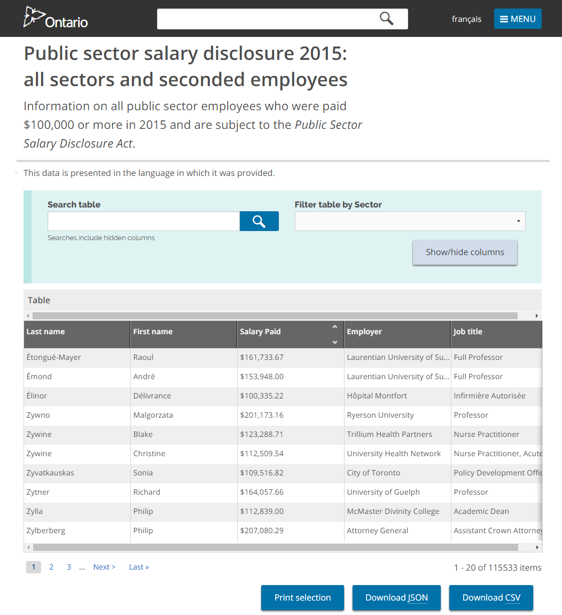

به‌عنوان مثال، فهرست نور آفتاب ایالت اونتاریو در آدرس مخصوص این فهرست قابل دسترسی است، همان‌گونه که در تصویر بالا مشاهده می‌کنید، تمامی دریافتی‌های کارکنان بخش عمومی که بالای صدهزار دلار کانادا در سال دریافت می‌کنند با ذکر نام و نام خانوادگی، دستگاه و میزان پرداختی منتشر می‌شود.

شفافیت اموال و دارایی‌ها در فرانسه
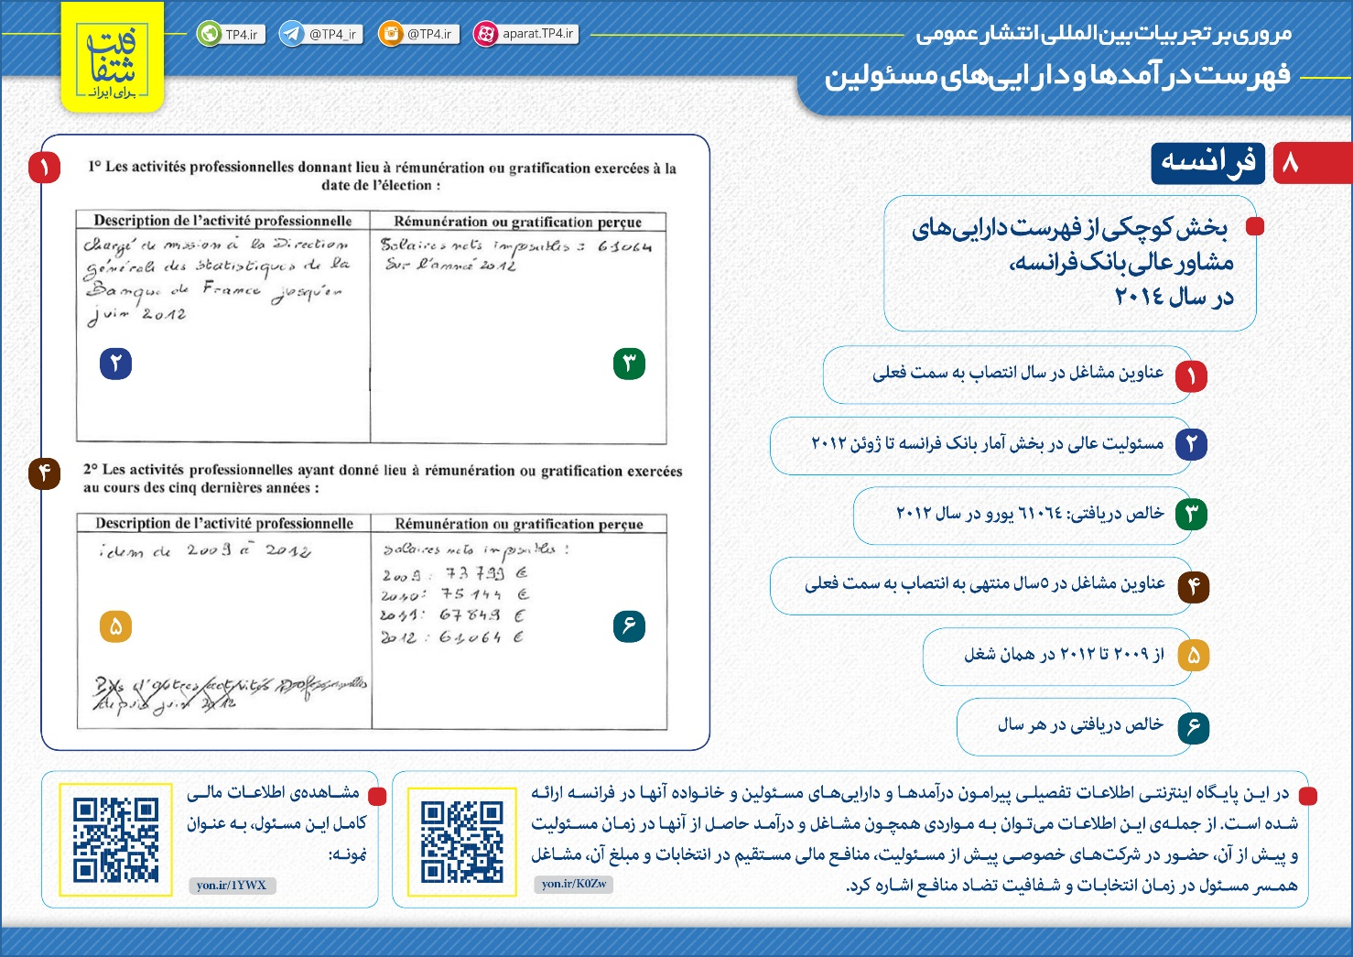

همان‌گونه که در تصور بالا مشاهده می‌کنید، فهرست اموال و دارایی‌های یک مشاور عالی بانک فرانسه در سال 2014 قابل مشاهده است. اطلاعات کامل مالی این مقام مسئول را می‌توانید از این نشانی مشاهده کنید.

شفافیت پرداخت‌های ایالت نیویورک
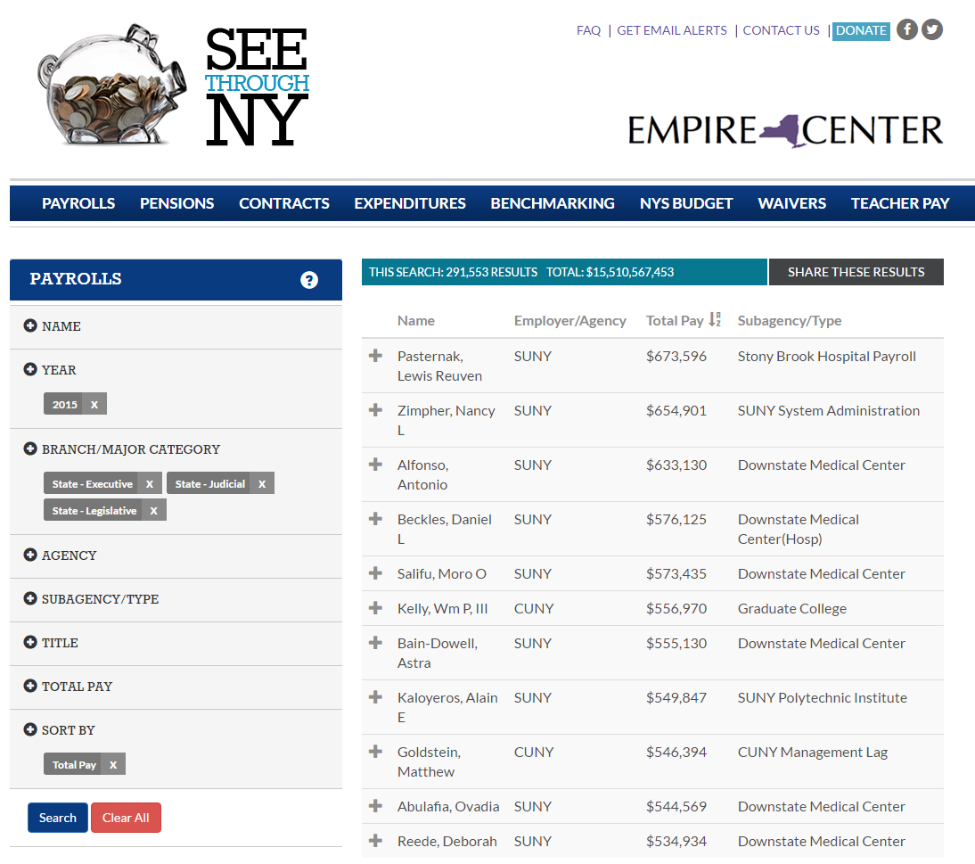
سامانه اینترنتی see through NY اطلاعات گسترده و قابل توجهی را از ایالت نیویورک منتشر می‌سازد. در یکی از بخش‌های این سایت می‌توانیم به اطلاعات پرداخت‌های حقوقی مقامات دولتی، اجرایی و قضایی این ایالت دست پیدا کنیم :

مطابق تصور بالا مشاهده می‌کنید که مجموع دریافتی تمامی مقامات مسئول در این ایالت، با ذکر نام و محل فعالیت در این نشانی آمده است. هم‌چنین در جعبه‌ی کناری سایت امکان جستجوی نام یک مسئول خاص، حوزه‌ی فعالیت مسئولین، پرداختی های بخش عمومی در یک سال مشخص و میزان پرداخت‌ها بر حسب یک مبلغ معین فراهم شده است. برای مثال فرض کنید که می‌خواهید تمام پرداخت‌های بیشتر از پانصدهزار دلار در این ایالت را مشاهده کنید، کافی است تا حداقل نشانگر طیف حقوق را بر روی پانصدهزار دلار بیاورید، نتیجه مانند شکل زیر خواهد بود :

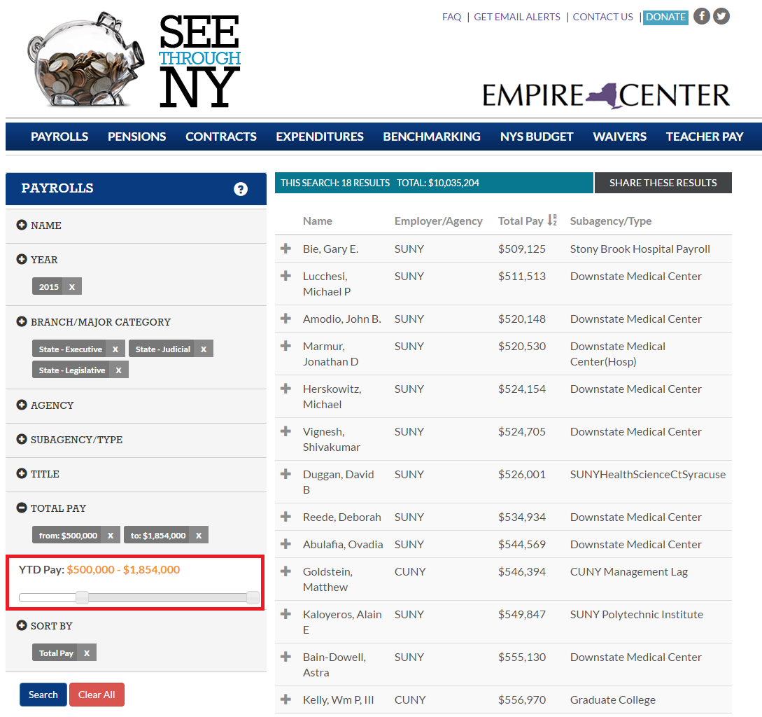

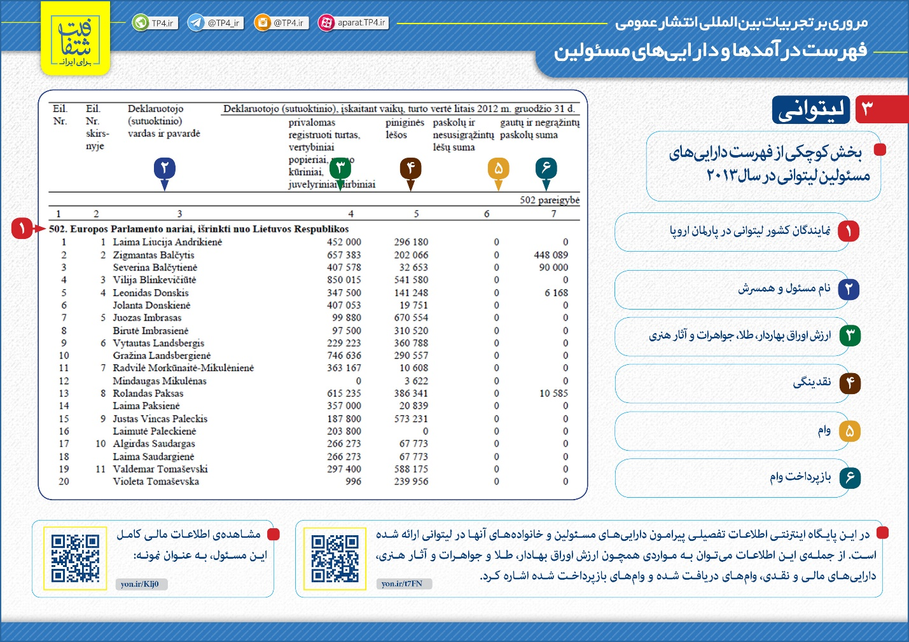
شفافیت اموال و دارایی‌ها در لیتوانی

سامانه نور آفتاب در ایران
به‌دنبال ناکارآمدی و عدم دستیابی نهادهای نظارتی ایران به اهداف مطلوب خود و هم‌چنین افشای پرداخت‌های غیرمتعارف از بخش عمومی، محققان مرکز پژوهش‌های مجلس درصدد این برآمدند تا با بهره‌گیری از تجربیات جهانی، سامانه‌ی مشابهی را در کشور طراحی کنند. در گزارش شفافیت پرداخت‌ها در بخش عمومی از مرکز پژوهش‌ها، ضمن اشاره به تجربیات جهانی در این حوزه، از سامانه نور آفتاب رونمایی کرده‌اند.

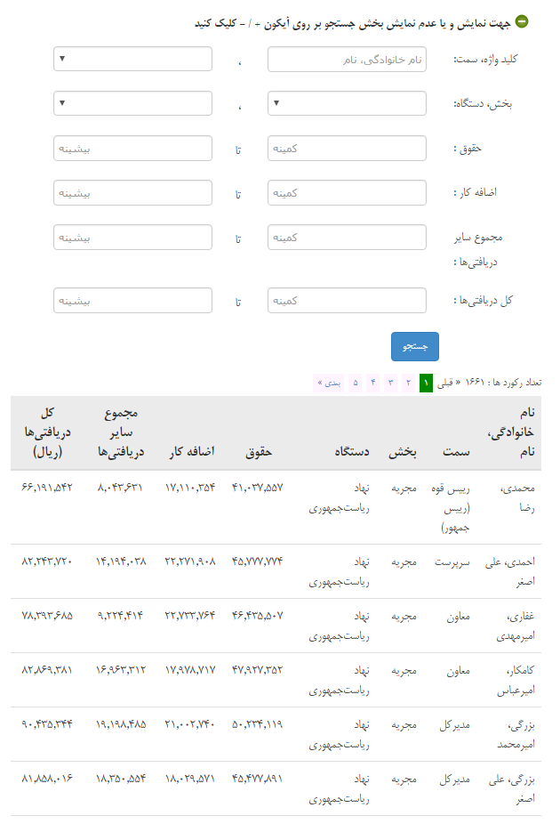

گرچه تمامی اسامی و ارقام موجود در این سامانه کاملا فرضی و برای تقریب به ذهن می‌باشند اما در طراحی آن کاملاً به اصول علمی و نیاز بومی کشور توجه شده است. گستره‌ی بخش عمومی در این سامانه تنها به دولت محدود نشده است و قوه‌ی مقننه، قوه‌ی قضائیه، شرکت‌های دولتی، نهادهای عمومی غیردولتی و سایرنهادهای وابسته به بخش عمومی را نیز دربرمی‌گیرد.
در این سامانه امکان مرور و جستجو بر اساس قوه‌های مجریه، مقننه و قضائیه و بر اساس بخش اعم از دولتی یا غیردولتی وابسته به بخش عمومی فراهم شده است. هم‌چنین می‌توان بر اساس اسم دستگاه یا مؤسسه یا نهاد و یا شرکتی خاص به میزان دریافتی‌ها دسترسی داشت.

تصویب قانون لازمه تابش نور آفتاب
مرور تجربیات جهانی در زمینه شفافیت اموال و دارایی‌ها پیش از هر دلیل دیگری، کارآمدی و اثربخشی این قبیل سامانه‌ها را برای مردم و دستگاه‌های نظارتی روشن کرده است. هم‌اکنون که تحقیقات متخصصان امر در کشور ما استفاده‌ی از این تجربه‌ی ذی‌قیمت جهانی را راهکاری مؤثر قلمداد کرده است، شکی نیست که باید در اولین فرصت و با همکاری تمام متصدیان کشوری، موانع تحقق آن با هوشمندی و دقت از سر راه برداشته شوند.
سامانه‌ی نور آفتاب زمانی می‌تواند در کنار سامانه‌های مشابه خود بدرخشد که مجلس شورای اسلامی قانون انتشار فهرست اموال و دارایی‌های مسئولین را به‌تصویب برساند. قانونی که با تصویب آن بار سنگینی از دوش نهادهای نظارتی برداشته شده و اعتماد مردم به نظام و پاک‌دستی مسئولین را به همراه می آورد. بدون شک آماده‌سازی و تصویب این قانون نیازمند دقت و ظرافت‌های حقوقی می‌باشد تا به بهترین شکل جامه‌ی عمل به خود بپوشد. مجموعه‌ی شفافیت برای ایران کوشیده است تا با بررسی تجارب بین‌المللی، متن پیشنهادی اولیه‌ای را در این حوزه تدارک ببیند.
مطالعه‌ی متن پیشنهادی قانون ثبت و اعلام عمومی فهرست درآمدها و دارایی‌ها
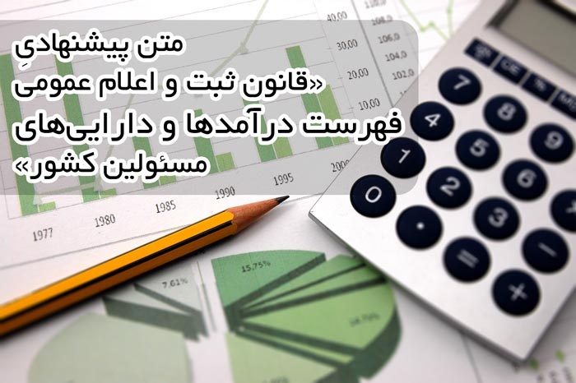

شفافیت کامل کلید حل مشکل کشور
در گزارش مرکز پژوهش‌ها به نکته‌ای اشاره شده است که توجه به آن تکمیل‌کننده‌ی این مطلب است :
به‌منظور نیل به شفافیت مالی، استانداردها یا رویه‌های متعددی در حوزه‌های مختلف معطوف به شفافیت شامل شیوه حسابداری، شیوه‌ی نظارت، شیوه‌ی افشا و شیوه سنجش تدوین شده یا اعمال می شود. این استانداردها یا رویه‌ها تلاش می‌کنند ضمن یکدست و سیستمی کردن شفافیت در مدیریت بخش عمومی، از بروز مواد فسادزا نیز پیشگیری کنند. از همین رو تلاش می‌شود فرآیندهایی مانند « جریان دریافتی ها اعم از حقوق و دستمزد و ... »، « جریان ایجاد اموال و دارایی متصدیان »، « شیوه جابه‌جایی افراد از بیرون بخش عمومی به داخل آن و بالعکس »، « نحوه توزیع اطلاعات منفعت‌رسان »، « نحوه تصمیم‌سازی افراد ذینفع »، « نحوه لابی‌گری برای تصویب قوانین » و ... در بخش عمومی نظام‌مند شده و شفاف شود. ایجاد شفافیت در یک بخش، مثلا دریافتی‌ها و مسکوت ماندن در سایر حوزه‌ها مثلا دارایی‌ها، ممکن است به انتقال زمین‌های فساد منجر شود.
پرواضح است که شفافیت مالی دولت و سایر دستگاه‌ها و نهادهای وابسته به بخش عمومی یک سیستم یکپارچه و به‌هم‌پیوسته است که مانند هر سیستم دیگری برای کارآمد بودن و دادن بهترین بازده نیازمند وجود تک‌تک قسمت‌های خود می باشد. لذا شفافیت در پرداخت‌ها بدون شفافیت در موارد مذکور نمی‌تواند به‌تنهایی اثر مطلوب خود را که همان جلوگیری از سوءاستفاده از منابع بخش عمومی است محقق سازد. بدون شک عدم توجه‌ی به این نکته در مرحله تصویب قانون و اجرای شفافیت در پرداخت‌ها ما را از رسیدن به هدفمان باز می‌دارد.

مطالعه‌ی بیشتر
برای مطالعه و تحقیق بیشتر در زمینه‌ی شفافیت درآمدها و دارایی‌ها بر روی عکس زیر کلیک کنید تا مطالب موجود در این پرونده را مشاهده فرمایید.
